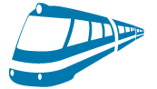Как добраться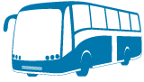

Днепропетровск – Харьков

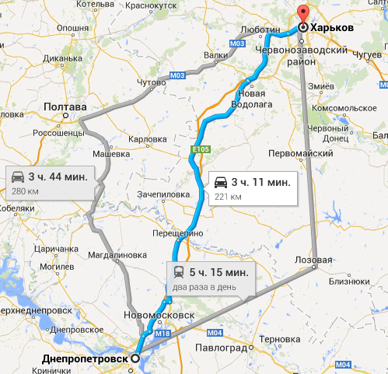
Автомобиль

Ехать 220-280 км.в зависимости от маршрута.
Поезд

В пути 4 часа, цена билета 125 грн.Ежедневно.
Автобус
Ежедневно ходят маршрутные такси, автобусы. Цена билета от 114 грн.

